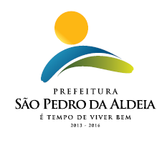

PREFEITURA DO MUNICÍPIO DE SÃO PEDRO DA ALDEIA
ESTADO DO RIO DE JANEIRO
SECRETARIA MUNICIPAL DE SAÚDE

Termo de Justificativa de Dispensa de Licitação

PROCESSO: 8039/2019

CONTRATADO: LAGOTINTAS COMÉRCIO LTDA, CNPJ: 73.208.993/0002-46.

OBJETO: Aquisição de material de construção para reparos nas Unidades de Saúde do Poço Fundo e Ponta do Ambrósio.

VALOR: R$ 10.459,67 (dez mil, quatrocentos e cinquenta e nove reais e sessenta e sete centavos).

PRAZO: O prazo será pelo período de 01 (um) mês.

RAZÃO DA ESCOLHA: Para outros serviços e compras de valor até 10% (dez por cento) do limite previsto na alínea "a", do inciso II do artigo anterior e para alienações, nos casos previstos nesta Lei, desde que não se refiram a parcelas de um mesmo serviço, compra ou alienação de maior vulto que possa ser realizada de uma só vez.

ENQUADRAMENTO: Art. 24, inciso II da Lei nº 8.666/93.

JUSTIFICATIVA DO PREÇO: Encontra-se compatível com os preços praticados pelo mercado.

São Pedro da Aldeia, 19 de agosto de 2019.

FRANCISLENE DOS SANTOS CASEMIRO
Secretária Municipal de Saúde

Autorizo a dispensa de licitação.

ANTONIO CARLOS TEIXEIRA BARRETO
Secretário Municipal de Administração
Decreto 10/2017

